Diagrama de clases
Modelo de dominio y diseño de clases y módulos de la API, el motor y la orquestación de TerraFoco, en notación UML.
Versión 1.0 · 02-11-2026 · Equipo TerraFoco: Bastián Cárcamo, Carla Morales, Antonio Lankin
Basado en el código de Fase2/Evidencias Proyecto (api/, motor/) y en el modelo de datos (documento 10)

1. Propósito
Este documento presenta el diagrama de clases UML de TerraFoco en dos niveles, que responden preguntas distintas:
Vista | Pregunta que responde | Página del archivo editable
Modelo de dominio | ¿Qué conceptos maneja el sistema y cómo se relacionan? | «Modelo de dominio»
Diseño del código | ¿Qué clases y módulos implementan la API, el motor y la orquestación, y de qué depende cada uno? | «Diseño del código»

Completa los diagramas UML que ya existían —casos de uso, secuencia (vista de procesos 4+1) y componentes— y el modelo entidad-relación (documento 10). El archivo editable es Diagrama de clases/TerraFoco - Diagrama de clases.drawio: se abre en draw.io o diagrams.net y se importa en Lucidchart.

1.1 Notación
Símbolo | Significado en estos diagramas
Línea continua con multiplicidades | Asociación (1, 0..1, 0..*, 1..*)
Rombo relleno | Composición: la parte no existe sin el todo (Región ◆— Comuna)
Rombo vacío | Agregación (Programa ◇— Práctica; la app agrega routers)
Flecha punteada abierta | Dependencia: usa, crea o se calcula con
Triángulo vacío | Herencia (FuenteNueva —▷ BaseModel)
«dataclass», «module», «router», «model» | Estereotipos: Python no obliga a usar clases, y buena parte del sistema son módulos de funciones; el estereotipo dice qué es cada caja
«calculado», borde punteado | Se obtiene en cada consulta y no se almacena
«enumeration» | Conjunto cerrado de valores, validado por CHECK en la base

2. Modelo de dominio
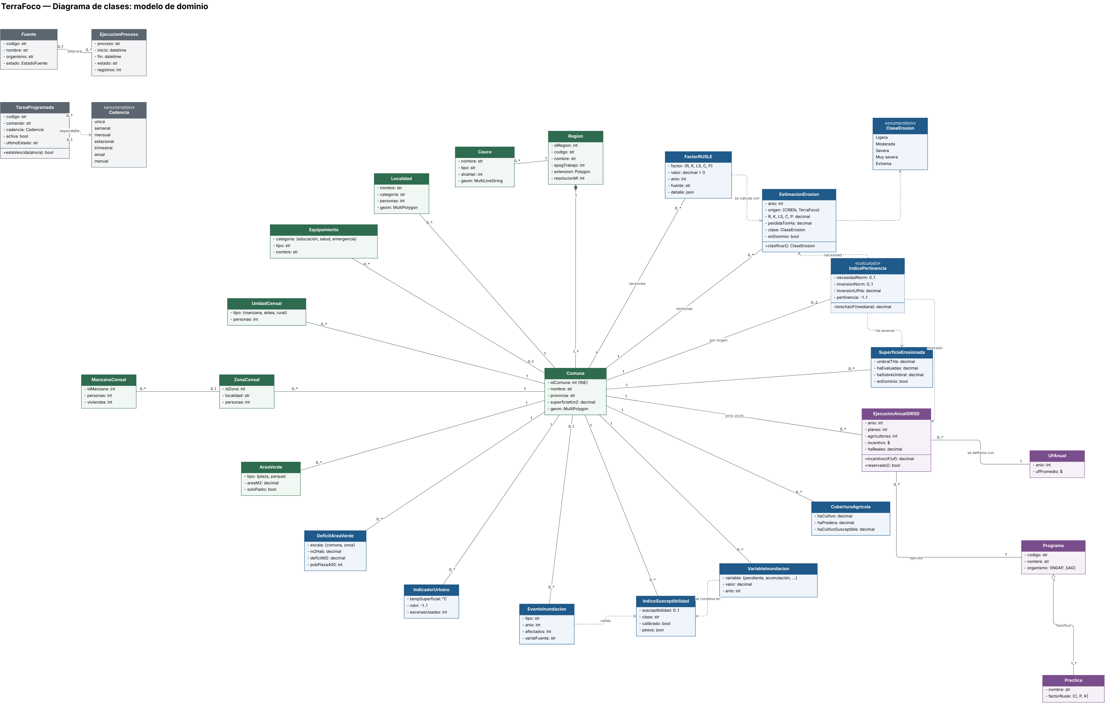
Figura 1. Diagrama de clases del modelo de dominio

2.1 Cómo leerlo
Comuna está al centro porque es la unidad de análisis: todo indicador del sistema es «de una comuna» (o de una zona dentro de ella). Las clases se agrupan por color según el esquema de la base donde viven.
- Territorio (verde): Región se compone de comunas. Cada comuna tiene localidades, zonas y manzanas censales, unidades censales rurales, áreas verdes y equipamiento crítico. La red hídrica (Cauce) pertenece a la región.
- Suelos (azul, arriba a la derecha): los FactorRUSLE de una comuna se combinan en una EstimacionErosion (A = R·K·LS·C·P) que se clasifica en una ClaseErosion. Ambas clases guardan versiones: la asociación 1 — 0..* es la historia de cálculos.
- IndicePertinencia es una clase calculada: depende de la erosión vigente, de la superficie con erosión severa y de la serie del SIRSD-S. Hay hasta dos por comuna, una por origen de la erosión (CIREN y cálculo propio).
- Programas (morado): el Programa SIRSD-S (INDAP y SAG) bonifica prácticas y se ejecuta cada año en cada comuna (EjecucionAnualSIRSD), cuyo incentivo se deflacta con la UF del año.
- Inundaciones y ciudades (azul, abajo): seis VariableInundacion se combinan en el IndiceSusceptibilidad, que los EventoInundacion históricos validan. IndicadorUrbano, DeficitAreaVerde y CoberturaAgricola completan los módulos 2 y 3.
- Operación (gris, arriba a la izquierda): cada Fuente del catálogo tiene su bitácora de EjecucionProceso; cada TareaProgramada tiene una Cadencia y puede depender de otra tarea.

2.2 Correspondencia con el modelo de datos
Clase de dominio | Tabla o vista | Notas
Region | territorio.region | Parametriza la ingesta (área de interés)
Comuna | territorio.comuna | Clave: código INE
Localidad | territorio.ciudad, territorio.limite_urbano | Dos fuentes INE
ZonaCensal / ManzanaCensal | territorio.zona_censal, territorio.manzana_censal (y territorio.manzana) | Censo 2024
UnidadCensal | territorio.unidad_censal | Urbana y rural
AreaVerde · Cauce · Equipamiento | territorio.area_verde, territorio.cauce, territorio.equipamiento | OSM e IDE Chile
EstimacionErosion | indicadores.erosion | Particionada por región
FactorRUSLE | indicadores.factor | Versionado
SuperficieErosionada | indicadores.superficie_erosionada | Umbral 18 t/ha/año
IndicePertinencia | indicadores.v_pertinencia (vista) | Calculado en consulta
VariableInundacion · IndiceSusceptibilidad · EventoInundacion | indicadores.variable_inundacion, indicadores.susceptibilidad_inundacion, indicadores.evento_inundacion | Módulo 2
IndicadorUrbano · DeficitAreaVerde · CoberturaAgricola | indicadores.urbano, indicadores.area_verde, indicadores.cobertura_agricola | Módulos 2 y 3
Programa · Practica · EjecucionAnualSIRSD · UFAnual | programas.programa, programas.practica, programas.sirsd_anual, programas.uf_anual | programas.ejecucion (2021) queda como antecedente
Fuente · EjecucionProceso · TareaProgramada | operacion.fuente, operacion.ejecucion_proceso, operacion.tarea_programada | Operación del núcleo

3. Diseño del código
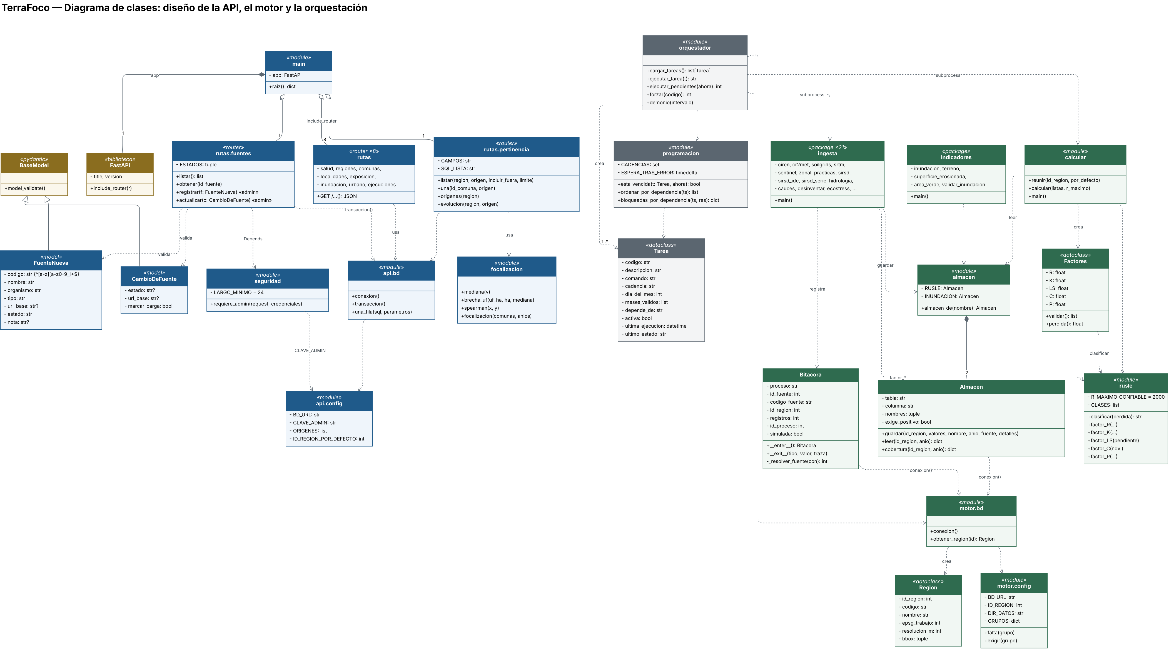
Figura 2. Clases y módulos de la API (azul), el motor (verde) y la orquestación (gris)

3.1 API (FastAPI)
Elemento | Tipo | Archivo | Responsabilidad
main.app | FastAPI | api/main.py | Arma la aplicación, CORS, compresión y registra los 10 routers
rutas.* | «router» | api/rutas/*.py | Un router por recurso: salud, regiones, comunas, localidades, exposicion, pertinencia, inundacion, urbano, fuentes, ejecuciones. Solo consultan PostGIS y devuelven JSON
FuenteNueva, CambioDeFuente | «model» (pydantic) | api/rutas/fuentes.py | Validan el cuerpo de las únicas escrituras (alta y cambio de fuente)
requiere_admin | dependencia | api/seguridad.py | Exige la clave de administración; 401 sin clave, 503 si el servidor no la tiene configurada
conexion / transaccion / una_fila | «module» | api/bd.py | Abren y cierran la conexión; transaccion() confirma o revierte la escritura
focalizacion | «module» | api/focalizacion.py | Brecha en UF y evolución de la focalización por año (funciones puras)
config | «module» | api/config.py | Todo por entorno: BD_URL, clave, orígenes

3.2 Motor de procesamiento
Clase | Tipo | Archivo | Responsabilidad
Region | «dataclass» inmutable | motor/config.py | Área de interés leída de territorio.region por obtener_region()
Bitacora | clase (gestor de contexto) | motor/bd.py | Abre una fila en operacion.ejecucion_proceso al entrar y la cierra con ok o error al salir; nunca oculta la excepción
Almacen | clase | motor/indicadores/almacen.py | Guarda y lee valores por comuna versionados. Dos instancias: RUSLE (exige positivos) e INUNDACION (admite negativos)
Factores | «dataclass» | motor/indicadores/rusle.py | Los cinco factores de una comuna; validar() y perdida() = R·K·LS·C·P
rusle | «module» | motor/indicadores/rusle.py | Ecuaciones de cada factor y clasificación en las cinco clases de CIREN
calcular | «module» | motor/calcular.py | Reúne los factores del almacén, aplica RUSLE y guarda la erosión
ingesta.* | «package», 21 módulos | motor/ingesta/ | Un módulo por fuente: descarga, agrega por comuna y guarda en el almacén, registrando en la bitácora
indicadores.* | «package» | motor/indicadores/ | Índice de inundación, terreno, superficie erosionada, áreas verdes y validaciones

3.3 Orquestación
Clase | Tipo | Archivo | Responsabilidad
Tarea | «dataclass» | motor/orquestacion/programacion.py | Una fila de operacion.tarea_programada en memoria
programacion | «module» de funciones puras | motor/orquestacion/programacion.py | Decide si una tarea venció, ordena por dependencia y detecta bloqueos. Sin acceso a la base: se prueba sin PostgreSQL
orquestador | «module» | motor/orquestacion/orquestador.py | Carga las tareas, ejecuta las vencidas como subprocesos y registra el resultado

3.4 Decisiones de diseño visibles en el diagrama
- Separar decisión y efecto: programacion decide (puro) y orquestador ejecuta. Así la lógica de cadencias tiene 19 pruebas unitarias y la conexión a la base, pruebas de integración (PI-19, PI-20).
- Un repositorio, dos políticas: Almacen encapsula el acceso a dos tablas con la misma disciplina de versiones; la diferencia (exigir positivos o no) es un atributo, no código duplicado.
- Gestor de contexto para la bitácora: con with Bitacora(...) ninguna ingesta puede olvidar cerrar su registro, ni siquiera cuando falla.
- Inyección de dependencias de FastAPI: la seguridad es Depends(requiere_admin) en las dos rutas que escriben; cambiar a tokens con identidad no toca las rutas.
- La API no importa el motor: se comunican solo a través de la base. Por eso cada contenedor tiene su propio bd.py y config.py.

